**Thiết kế giao diện trên VS**

1. Giao diện quản lý hóa đơn

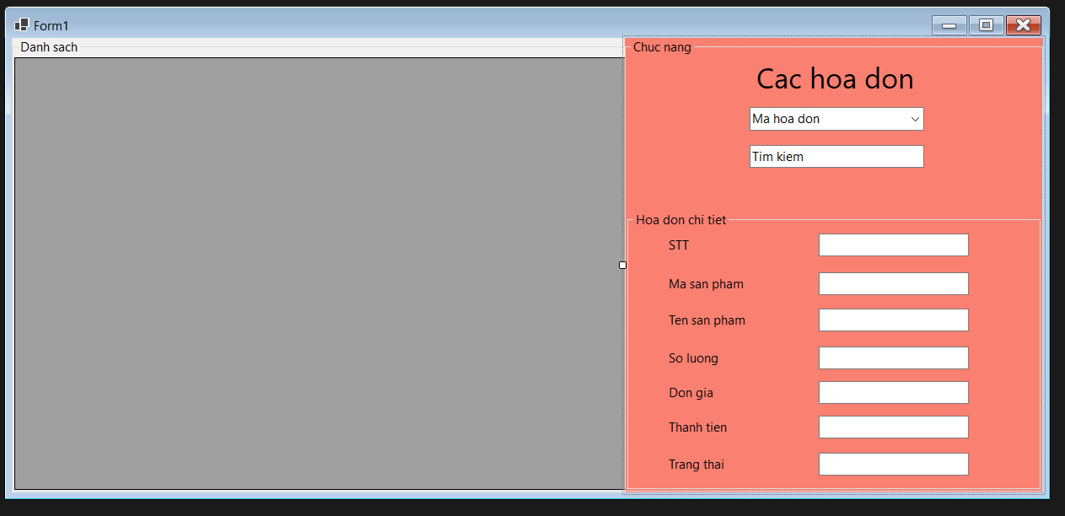

1. Giao diện đăng nhập

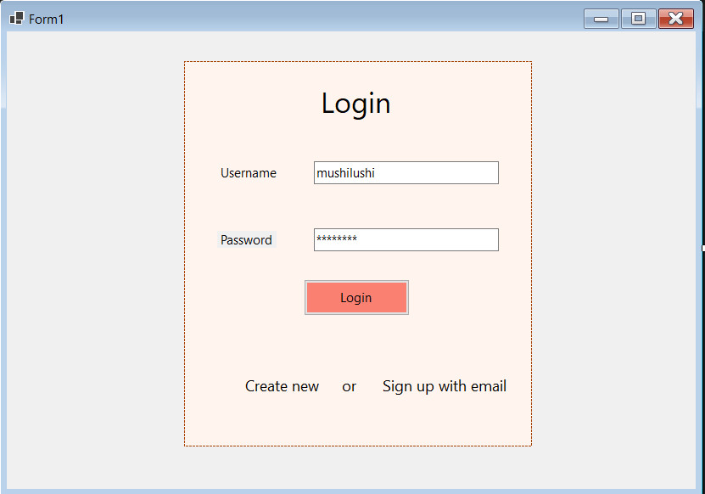

1. Giao diện đăng kí

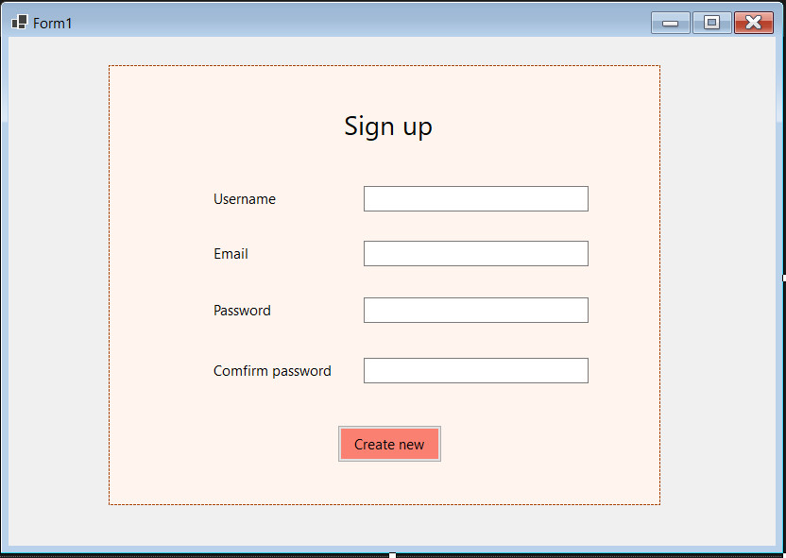

1. Giao diện Quản lý khách hàng

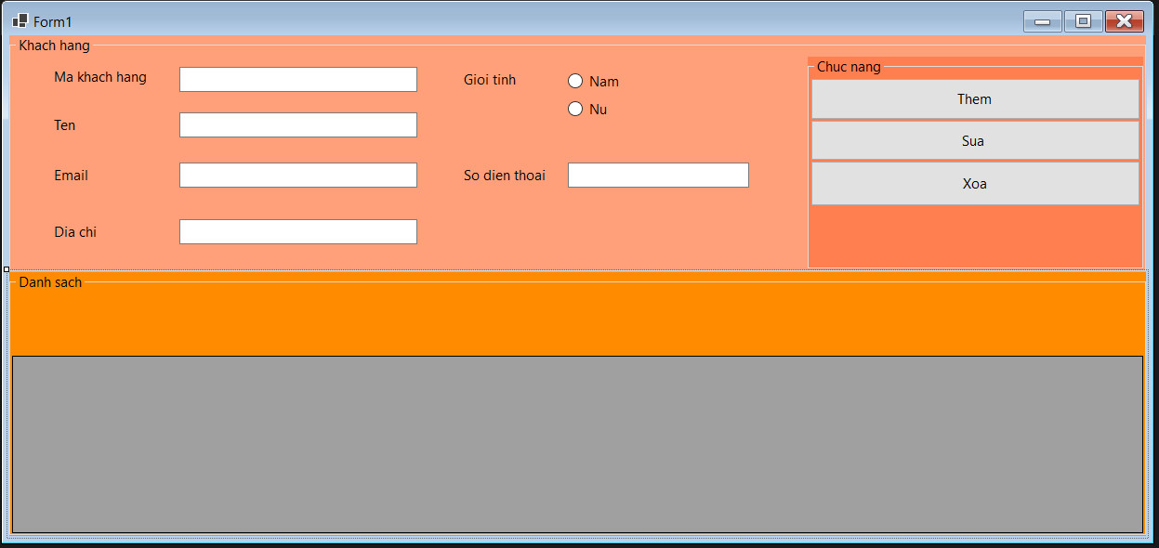

1. Giao diện quản lý nhân viên

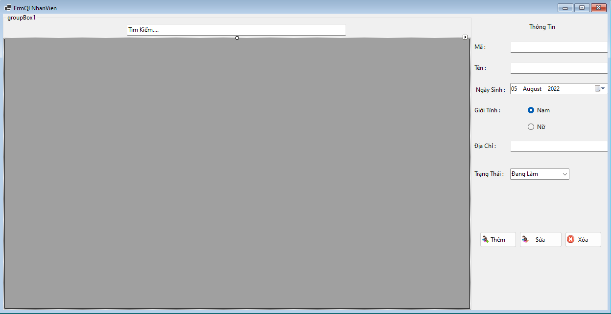

1. Giao diện quản lý danh mục

